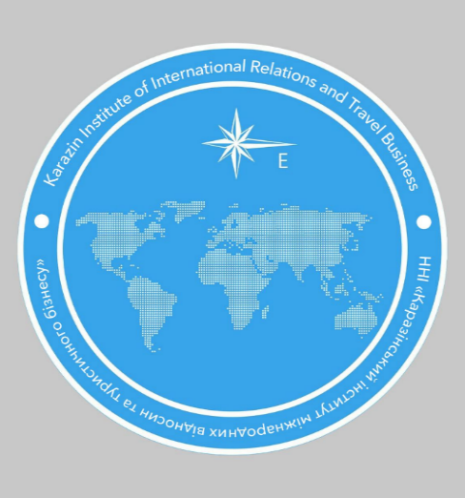
МІНІСТЕРСТВО ОСВІТИ І НАУКИ УКРАЇНИ
ХАРКІВСЬКИЙ НАЦІОНАЛЬНИЙ УНІВЕРСИТЕТ імені В. Н. КАРАЗІНА
ННІ «КАРАЗІНСЬКИЙ ІНСТИТУТ МІЖНАРОДНИХ ВІДНОСИН ТА ТУРИСТИЧНОГО БІЗНЕСУ»
КАФЕДРА МІЖНАРОДНИХ ЕКОНОМІЧНИХ ВІДНОСИН ТА ЛОГІСТИКИ
ХАРКІВСЬКИЙ ОБЛАСНИЙ ОСЕРЕДОК ВСЕУКРАЇНСЬКОЇ ГРОМАДСЬКОЇ ОРГАНІЗАЦІЇ «УКРАЇНСЬКА АСОЦІАЦІЯ ЕКОНОМІСТІВ-МІЖНАРОДНИКІВ»
НАУКОВЕ ТОВАРИСТВО СТУДЕНТІВ, АСПІРАНТІВ, ДОКТОРАНТІВ ТА
МОЛОДИХ ВЧЕНИХ ХАРКІВСЬКОГО НАЦІОНАЛЬНОГО УНІВЕРСИТЕТУ
імені В. Н. КАРАЗІНА

ХХІ ВСЕУКРАЇНСЬКА НАУКОВО-ПРАКТИЧНА КОНФЕРЕНЦІЯ

СУЧАСНІ ВЕКТОРИ РОЗВИТКУ
МІЖНАРОДНИХ ЕКОНОМІЧНИХ ВІДНОСИН

26 лютого 2026 року,
м. Харків, Україна

Шановні колеги!
Маємо честь запросити до участі у роботі ХХІ-ї Всеукраїнської науково-практичної конференції, яка відбудеться 26 лютого 2026 року в ННІ «Каразінський інститут міжнародних відносин та туристичного бізнесу» Харківського національного університету імені В. Н. Каразіна, запрошуються науковці, викладачі, аспіранти і здобувачі вищої освіти.
СЕКЦІЇ РОБОТИ КОНФЕРЕНЦІЇ:
- Напрямки глобалізації міжнародних економічних відносин
- Тенденції розвитку міжнародної логістики у глобалізованому світі
- Розвиток міжнародного підприємництва в умовах глобальної фрагментації
- Глобальні проблеми сучасності та система регулювання економіки
- Економічні та соціально-культурні аспекти євроінтеграції України
ПУБЛІКАЦІЯ МАТЕРІАЛІВ ЗДІЙСНЮЮТЬСЯ НА БЕЗОПЛАТНІЙ ОСНОВІ
РОБОЧІ МОВИ КОНФЕРЕНЦІЇ:
українська, англійська.
ФОРМА УЧАСТІ В КОНФЕРЕНЦІЇ:
заочна (дистанційна)
МАТЕРІАЛИ КОНФЕРЕНЦІЇ ТА СЕРТИФІКАТИ
За підсумками проведення конференції планується видання та розміщення у репозитарії ХНУ імені В. Н. Каразіна електронної збірки матеріалів конференції. Усім учасникам конференції будуть надіслані сертифікати (за необхідності).
СТРОКИ ТА ПОРЯДОК ПОДАННЯ МАТЕРІАЛІВ КОНФЕРЕНЦІЇ
Для участі у конференції необхідно до 6 лютого 2026 року (включно) подати до оргкомітету:
1. Заявку на участь у конференції в електронному вигляді.
2. Матеріали доповіді на e-mail k.makarchuk@karazin.ua з підтвердженням отримання оргкомітетом. Формат файлів з розширенням *.doc, *.docx. Назва файлу – прізвище першого автора латиницею (наприклад, Petrenko.doc).
Збірник тез доповідей конференції обов’язково підлягає перевірці щодо наявності запозичень з інших документів за допомогою антиплагіатної системи.
УВАГА! Оргкомітет залишає за собою право відмовити в друкуванні матеріалів, які не пройшли перевірку на наявність плагіату.
Контактна інформація: k.makarchuk@karazin.ua Макарчук Катерина Олексіївна
ВИМОГИ ДО ОФОРМЛЕННЯ МАТЕРІАЛІВ:
Обсяг доповіді – до 5 сторінок. Редактор MS Word, шрифт Times New Roman, розмір 14 пт, формат сторінки А4, без нумерації, орієнтація книжкова. Поля: верхнє, нижнє та ліве, праве – 20 мм. Абзац – 10 мм, міжрядковий інтервал –1,5.
Послідовність розміщення матеріалів на сторінці: у правому верхньому куті назва секції, у лівому верхньому куті УДК, нижче по центру прізвище та ініціали автора напівжирним шрифтом, на наступному рядку – назва доповіді великими літерами напівжирним шрифтом, вирівнювання по центру. На наступному рядку праворуч від центру сторінки – повна назва організації курсивом. Для студентів і аспірантів обов’язково вказати наукового керівника нижче на наступному рядку праворуч від центру курсивом. Після цього, нижче з відступом розмішується основний текст доповіді з вирівнюванням по ширині. Посилання на літературу слід подавати у квадратних дужках: [1, с. 105]. Під текстом з відступом друкується література у рядок курсивом розміром 12 пт, яка має містити лише джерела, на які є посилання в тексті. Сторінки не нумеруються.
Приклад оформлення тез доповідей.
Для студентів та аспірантів – обов’язково підпис (письмове підтвердження) наукового керівника під текстом матеріалів.
Приймаються тільки ті матеріали, які відповідають тематиці конференції і вказаним вимогам. За зміст матеріалів відповідальність несуть автори.

